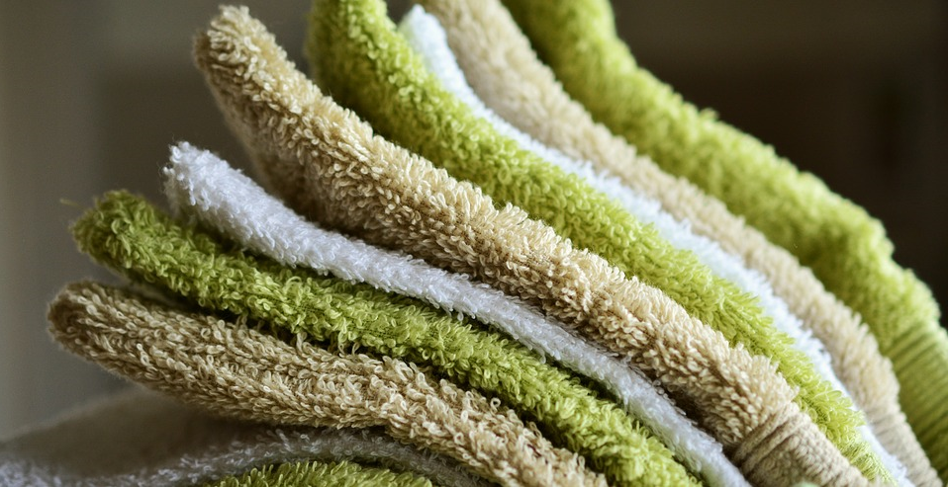

Մենք ընտրում ենք էկոլոգիապես մաքուր լուծումներ
Որպես Green key սերտիֆիկացված հաստատություն, մենք հատուկ ջանքեր ենք գործադրում շրջակա միջավայրի պահպանման համար: Մենք օգտագործում ենք էկո պիտակավորված մաքրող միջոցներ, սարքավորումներ և աշխատանքային մեթոդներ, որպեսզի օգտագործվեն ավելի քիչ քիմիական նյութեր և ջուր:
Մենք ցանկանում ենք հեշտացնել ձեզ համար ճիշտ շրջակա միջավայրի ընտրություն կատարելը՝ առանց սահամանափակելու ձեր հարմարավետությունը։

